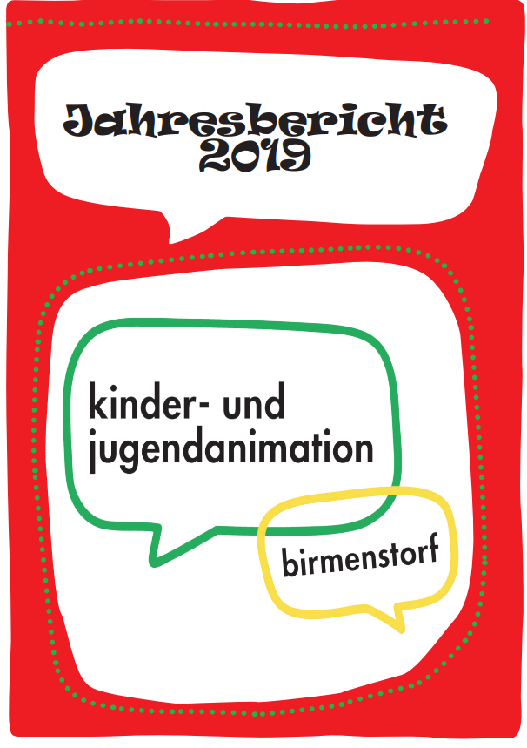

Die Kinder- und Jugendanimation nimmt Abschied von Cordula Zangger und begrüsst den neuen Gemeinderat Fabian Wetter
Nach 10 Jahren Amtszeit verabschiedet sich Cordula Zangger aus dem Gemeinderat Birmenstorf. Die Kinder- und Jugendanimation hat die Zusammenarbeit und ihr Engagement für die Bevölkerung, speziell für Kinder und Jugendliche, stets geschätzt. Wir bedanken uns herzlich für ihren Einsatz und wünschen viel Freude im neuen Lebensabschnitt.

Ab Januar 2020 ist Fabian Wetter als neuer Gemeinderat gewählt. Er wird das Ressort Bildung & Gesellschaft von Cordula Zangger übernehmen und somit direkte Ansprechperson für die Kinder- und Jugendanimation sein. Wir wünschen einen guten Start und freuen uns darauf, kinder- und jugendrelevante Themen in Birmenstorf mit ihm in Angriff zu nehmen.

Ein bewährtes Konzept
Seit neun Jahren gibt es in der Gemeinde Birmenstorf eine professionelle Kinder- und Jugendanimationsstelle welche von der Fachstelle Kinder- und Jugendanimation der Stadt Baden, mit einem Pensum von 60% geleistet wird. Der Jahresbericht 2019 bietet eine Übersicht über die, im laufenden Jahr durchgeführten, Angebote und Projekte.

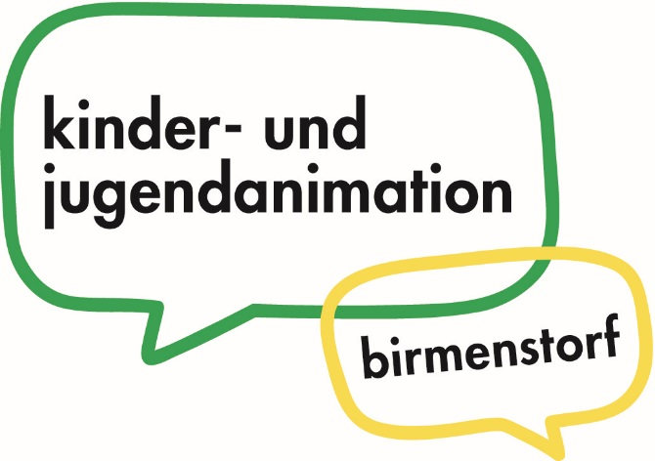

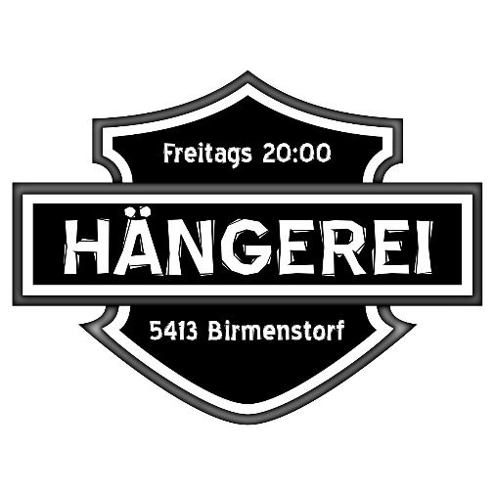

Die Jugendkommission
Um eine hohe Qualität des Betriebes zu gewährleisten, dient der Kinder- und Jugendanimation als Grundlage das Jugendarbeitskonzept und die Leistungsvereinbarung der Gemeinde Birmenstorf. Die Jugendkommission bildet dafür die strategische Ebene. Zusammengesetzt aus wichtigen Institutionen, die in Birmenstorf mit Kindern und Jugendlichen arbeiten, geben sie der Kinder- und Jugendanimation den Rahmen für ihre Arbeit vor (Finanzen, Jahresziele, Projekte etc.).

Im 2019 waren folgende Personen in der Jugendkommission aktiv:

- Cordula Zangger für den Gemeinderat
- Peter Kernen für die Vertretung der Eltern
- Claudia Mollet für die Schulpflege
- Stefan Busslinger für die Musikvereine
- Yannik Bopp für die Jungwacht-Blauring
- Sandro Eichenberger für die Sportvereine
- Doruntina Kastrati für den Jugendraum
- Florian Rauber als Vertretung der Jugendlichen

Fachstelle Jugendarbeit Region Baden
Die Gemeinde Birmenstorf ist ausserdem Mitglied bei der Fachstelle Jugendarbeit Region Baden. Sie koordiniert ein Netzwerk von angeschlossenen Jugendarbeitsstellen aus der Region. Die Fachstelle setzt geeignete Massnahmen betreffend jugendrelevanter, regionaler Themen um wie z.B. regionale Projekte oder Workshops. Zudem vernetzt sich die Fachstelle mit diversen Organisationen und Institutionen auf regionaler, kantonaler und nationaler Ebene und garantiert den Wissenstransfer für die Stellen der Kinder- und Jugendanimation.

Mittelstufen-Treff
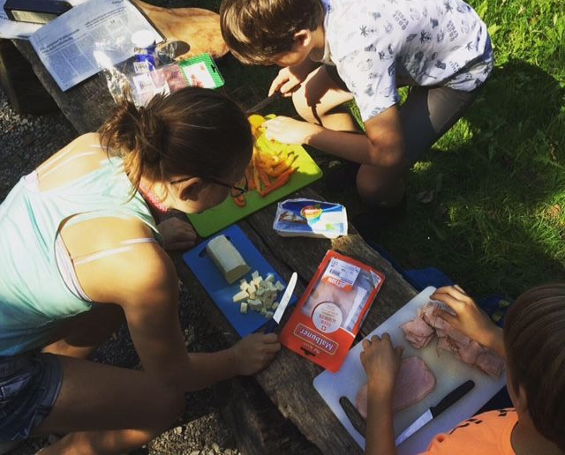
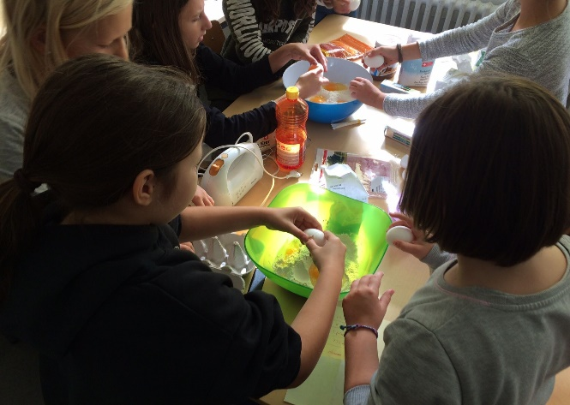
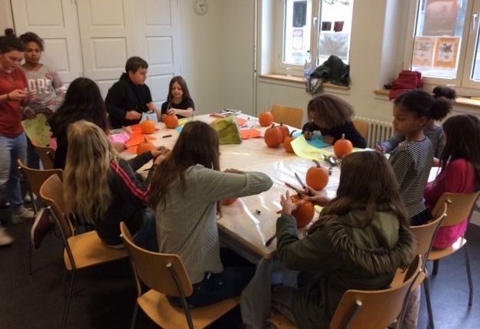
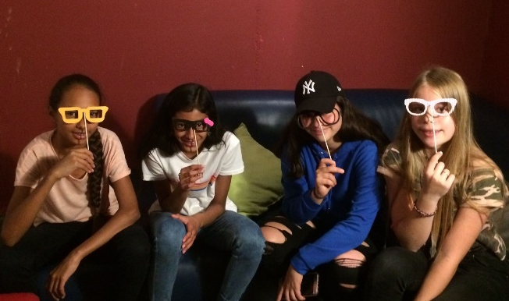
Seit einigen Jahren bietet die Kinder- und Jugendanimation für Schüler*innen ab der Mittelstufe / 4. Klasse jeden Mittwoch Nachmittag einen offenen Treff an. Da im 2019 der Lehrplan 21 eingeführt wurde und somit auch Kinder der 3. Klasse das Mittelstufenschulhaus in Birmenstorf besuchen, stellte sich die Frage ob das Angebot auch für jüngere Kinder angeboten werden sollte. Da sich jedoch kein Bedarf herauskristallisierte, blieb das Angebot vorerst gleich. Das "Jugendbüro" zählte durchschnittlich mehr als 16 Besuchende pro Öffnungszeit. Das Programm wurde pro Quartal stets partizipativ mit den Kindern und Jugendlichen erarbeitet und fand entweder in den Räumlichkeiten des Träffs oder draussen statt. Damit erhielten sie die Möglichkeit ihre Freizeit aktiv zu gestalten und lernten Verantwortung zu übernehmen. Das Programm präsentierte sich sehr vielfältig aus den Bereichen Sport, Kochen, Spiele, Kreatives Schaffen. Mit den 6. Klässler*innen wurde ein Übertrittsbesuch in die Oberstufe sowie eine Abschlussparty organisiert.

Oberstufen-Treff im Jugendraum Birmenstorf
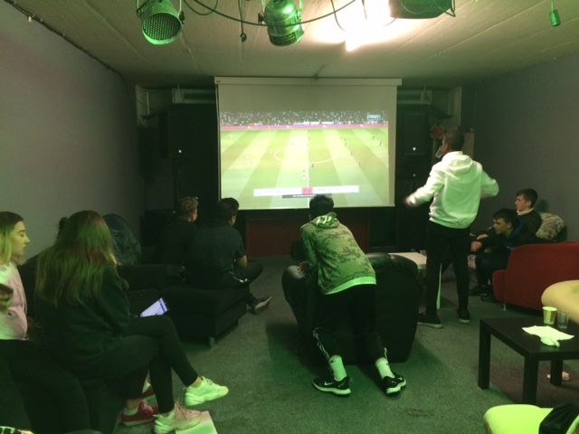
Der Oberstufen-Treff im Jugendraum unterhalb der Mehrzweckhalle wird mit Unterstützung der Kinder- und Jugendanimation autonom durch Jugendliche aus Birmenstorf geführt und bietet den Schüler*innen jeden Freitag Abend die Möglichkeit ihre Freizeit zu verbringen. Der Treff bietet sowohl der Betriebsgruppe, als auch den Besuchenden, vielfältige Möglichkeiten zur Entfaltung von Selbstkompetenzen und Sozialkompetenzen.
Im 2019 gab es Veränderungen im Betreiber*innen Team und neben Debora Rizzo und Doruntina Kastrati sind neu Claudia und Yannik mit dabei!
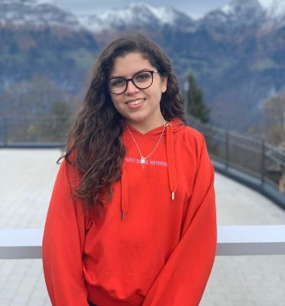
Claudia Brancato hat schon als Kind die Angebote der Kinder- und Jugendanimation Birmenstorf besucht und engagiert sich nun selbst für die Oberstufenschüler*innen. Zudem hat sie die Schule beendet und macht ein Praktikum in einer Kinderkrippe – im Sommer 2020 startet sie mit der Lehre als Fachfrau Betreuung.
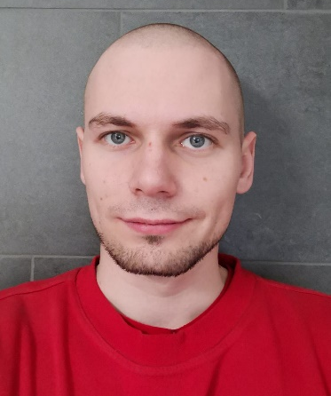
Yannik Bopp ist in der JUBLA und der Jugendkommission von Birmenstorf aktiv. Als gelernter Schreiner unterstützt er die Jugendlichen bei Umbauarbeiten im Jugendraum. Auch im Regelbetrieb springt er gelegentlich ein und greift dem Betreiber*innen Team tatkräftig unter die Arme.
Oberstufen-Treff im Kings –
Jugendladen Baden
Das Kings ist ein offener Treff für Schüler*innen ab der Oberstufe. Er befindet sich in Baden in Schulnähe und ist wochentags jeweils ab 15:30 Uhr geöffnet.
Die Kinder- und Jugendanimation Birmenstorf ist immer am Montag im Kings anwesend und bietet somit den Birmenstorfer Jugendlichen, eine regelmässige Anlaufstelle. Neben dem allgemeinen Treffangebot (Leseecke, Billard, Gamebereich, Chillmöglichkeit, Bewerbungsbüro, Töggelen) werden regelmässig Aktionswochen durchgeführt. Mit diesen Aktionen wurden die Jugendlichen motiviert, sich an verschiedenen Aktivitäten zu beteiligen. Des Weiteren erhielten sie so Alternativen für ihre Freizeitgestaltung.
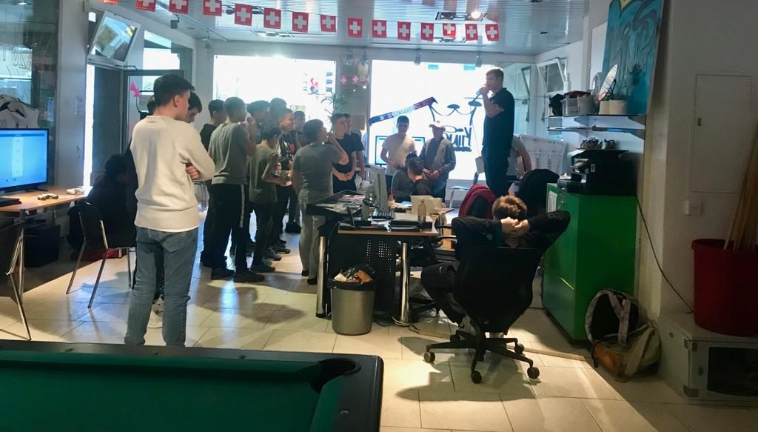

Zusätzlich betreibt die Kinder- und
Jugendanimation im Kings die
Jobbörse "jobs4teens" für Jugendliche
ab 13 Jahren. So konnten im 2019 einige Jobs aus ganz
unterschiedlichen Tätigkeitsfeldern an Birmenstorfer Jugendliche
vermitteln werden und dadurch Einblicke und Erfahrungen mit der
Berufswelt ermöglicht werden. Ab 2020 wird das neue Jobvermittlungs-Tool "Small Jobs" verwendet.

Projekte
Die Kinder- und Jugendanimation Birmenstorf ist neben den regulären Angeboten auch für die professionelle Umsetzung von Projekten für und mit Kindern und Jugendlichen im Dorf zuständig. Im 2019 konnten erneut diverse Ideen umgesetzt werden.
Ferienworkshop "Stopp Motion Filme"
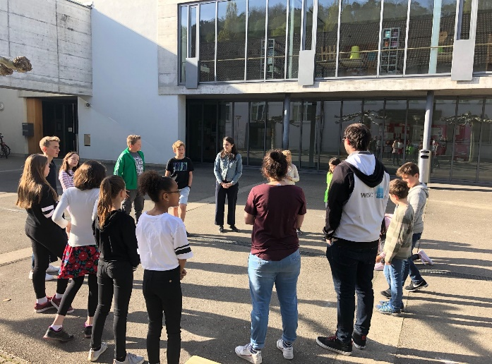
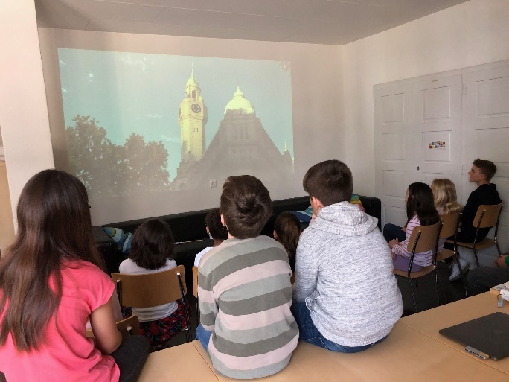
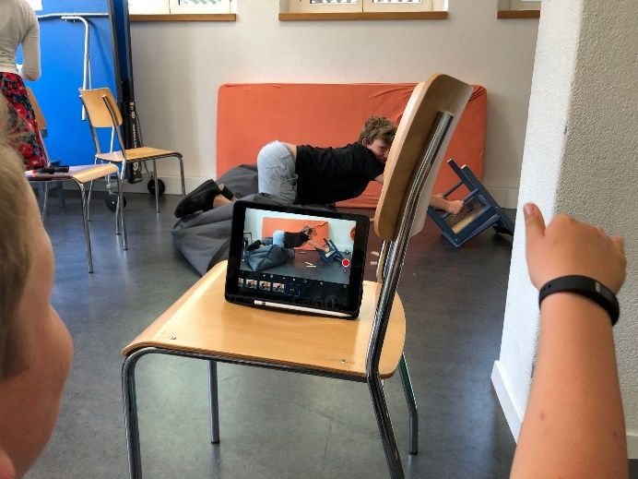
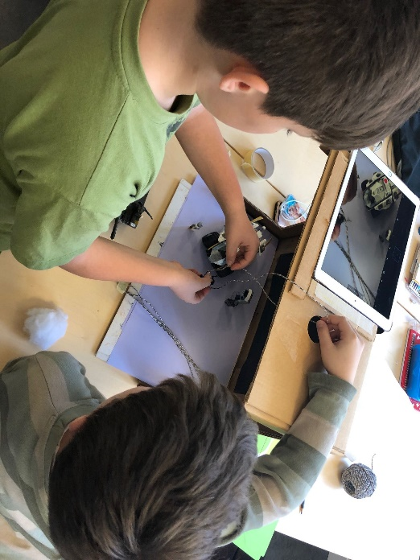
In den Frühlingsferien arbeitete die Kinder- und Jugendanimation mit dem Atelier Kunterbunt zusammen und bot einen Workshop zum Thema Stopp-Motion Filme an. Insgesamt 14 Jugendliche aus der Mittel- und Oberstufe nahmen an diesem dreitägigen Angebot teil. Es wurde vor und hinter der Handy- oder Tabletkamera gearbeitet und dabei magische Kurzfilme kreiert: So wurden z.B. Gegenstände zum Leben erweckt oder Menschen in Luft aufgelöst. Die Jugendlichen entwickelten zahlreiche Geschichten und haben gelernt diese zu inszenieren, animieren und mit Ton zu untermalen.

Asphaltierung und Erweiterung Pumptrack
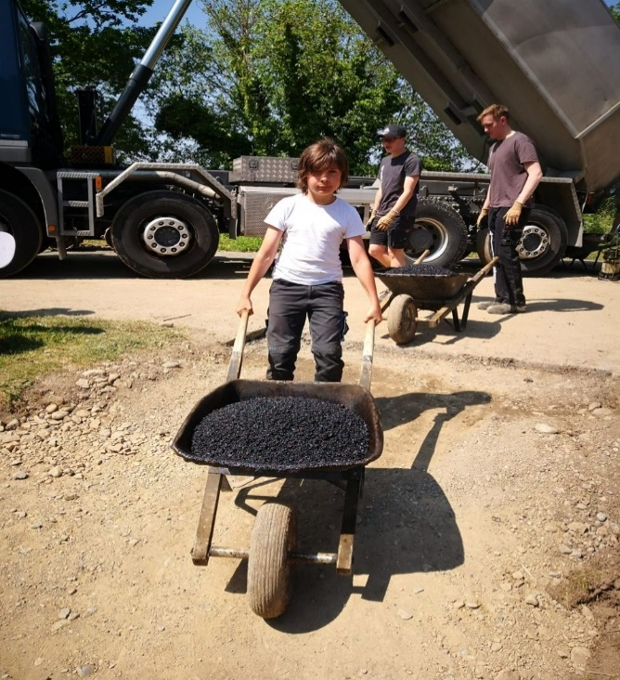
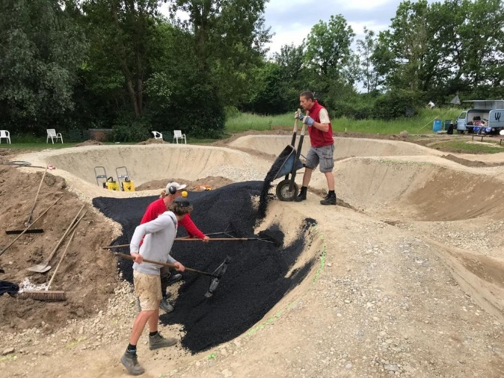
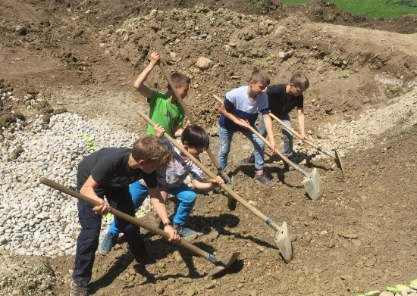
Nachdem im 2018 bereits viel Vorarbeit für die Erhaltung des Pumptracks in Birmenstorf geleistet wurde, unterstützte die Kinder- und Jugendanimation den neu gegründeten Verein Birmi Pump auch im 2019 bei dessen Vorhaben. So wurde z.B. bei der Mittelbeschaffung oder bei der Suche nach Freiwilligen geholfen. Im Mai konnte dann mit den Bauarbeiten begonnen werden. Dabei waren über 60 ehrenamtliche Personen aus der Dorfbevölkerung, das lokale Gewerbe die Firma "velosoltions" involviert. Die Helfenden haben unter Anweisung der erfahrenen Bauführer von "velosolutions" den alten Pumptrack aus Kies abgetragen und eine neue Rohform gegraben. Diese bekam mehrere Bodenwellen, Kurven und Sickerlöcher und wurde im Anschluss ebenfalls in mühevoller Handarbeit mit heissem Asphalt überzogen. Auch zahlreiche Kinder und Jugendliche haben beim Bau tatkräftig mitgeholfen.
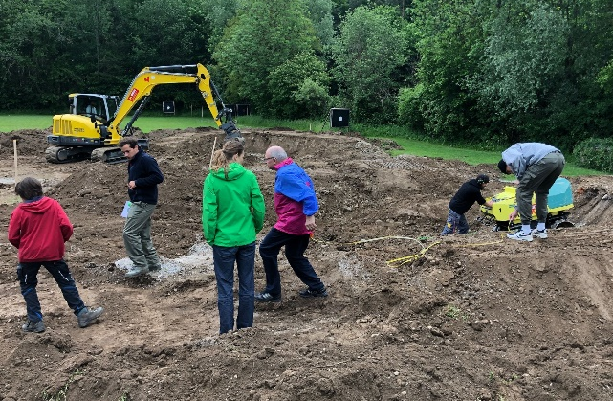
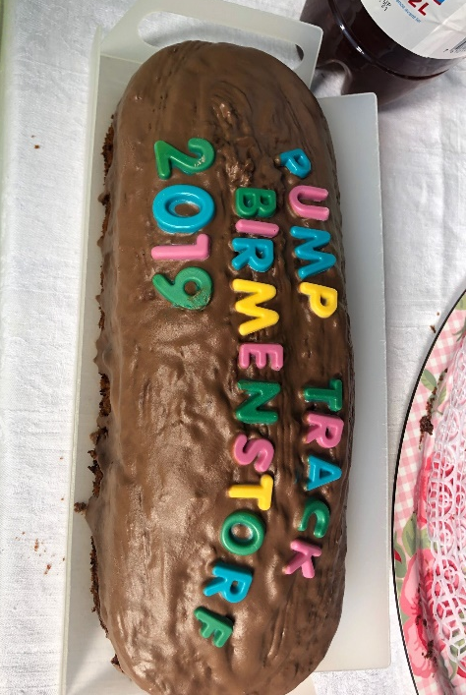
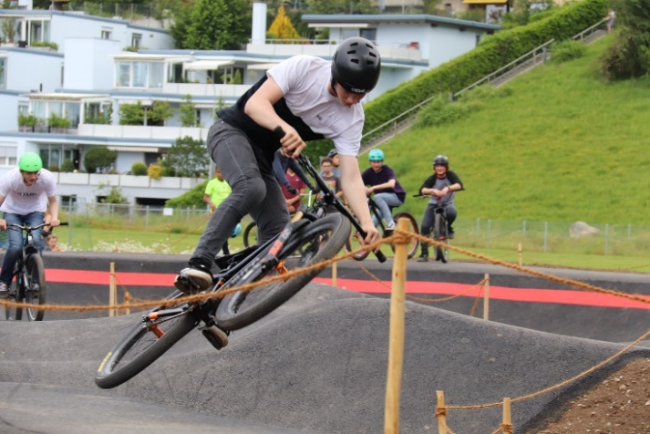
Bereits zwei Wochen nach den Abschlussarbeiten der Asphaltierung des Pumptracks wurde im Juni der Velopark mit einem grossen Fest eröffnet. Neben der Ansprache der Gemeinderätin Cordula Zangger, welche das zivilgesellschaftliche Engagement im Dorf wertschätzte, verdankten auch die Jugendlichen Yannick Rey, Florian Rauber (Präsident) und Fabian Memmishofer des Vereines Birmi Pumps, die Anwesenden für das positive Echo zum Projekt. Im Anschluss wurde der Pumptrack offiziell zur Fahrt freigegeben. So gab es beispielsweise eine Show von professionellen Biker*innen, oder Klein und Gross machten erste Roll-Versuche mit unterschiedlichen Gefährten auf der neuen Anlage. Die Festwirtschaft mit Speis und Trank und die Hüpfburg luden die rund 200 Besuchenden den ganzen Nachmittag zum Verweilen ein.
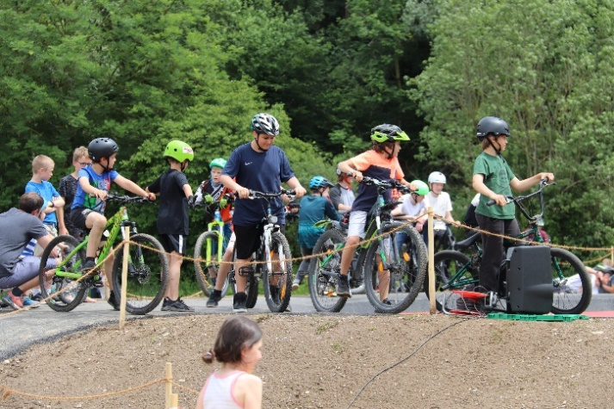
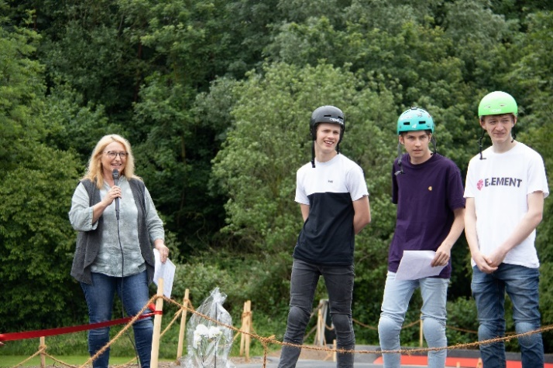

Ohne die zahlreiche Unterstützung von lokalen Sponsor*innen, welche finanzielle, materielle und auch personelle Hilfe zur Verfügung stellten, wäre die Umsetzung des Pumptrack Projektes nicht möglich gewesen. Um diesem Dank einen besonderen Ausdruck zu verleihen, hat die Kinder- und Jugendanimaiton zusammen mit dem Verein Birmi Pump im September 2019 einen Sponsor*innen Anlass für das lokale Gewerbe und die beteiligte Bevölkerung veranstaltet. Dieses Mal mit dabei war Gemeinderätin Marianne Stänz, die das Gemeinwesenprojekt als eine Aufwertung fürs Dorf mit überregionaler Wirkung bezeichnete. Tatsächlich wird der erst vor einigen Monaten eröffnete Pumptrack täglich rege genutzt und ist Treffpunkt für Jung und Alt. Auch der Verein Birmi Pump richtete das Wort an die Gäste und dankte folgenden Partner*innen, welche auch auf einer Tafel verewigt wurden.
Die Gäste bekamen im Anschluss Fahr-Instruktionen und eine kleine Darbietung. Sie hatten zudem die Möglichkeit, professionelle Bikes des Veloladens "BIKE ZONE" vor Ort auf dem Pumptrack auszuprobieren.
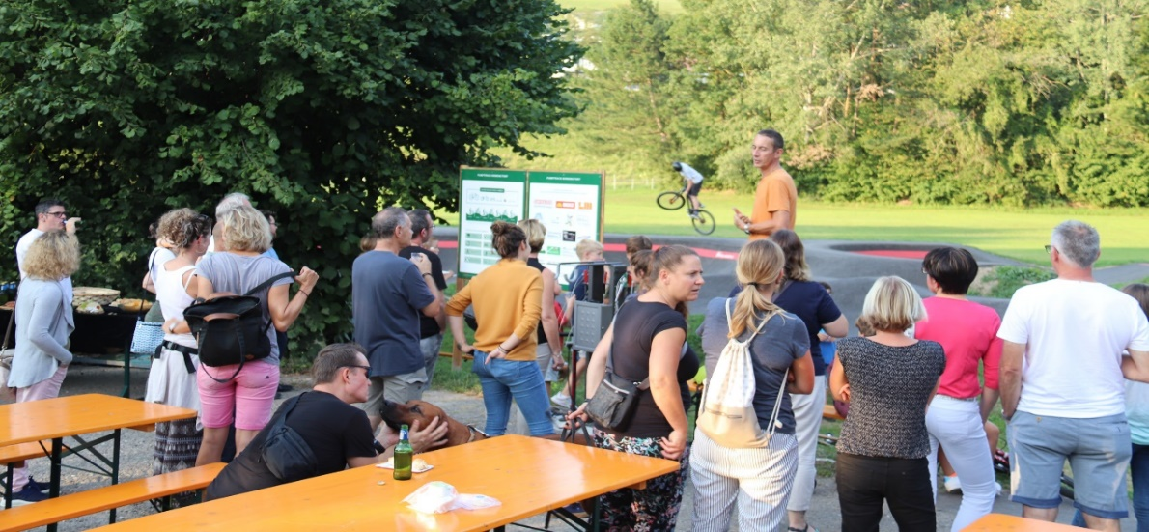
Der Abend wurde mit einem Apéro ausgeklungen.

Weitere Impressionen aus Events & Projekte 2019
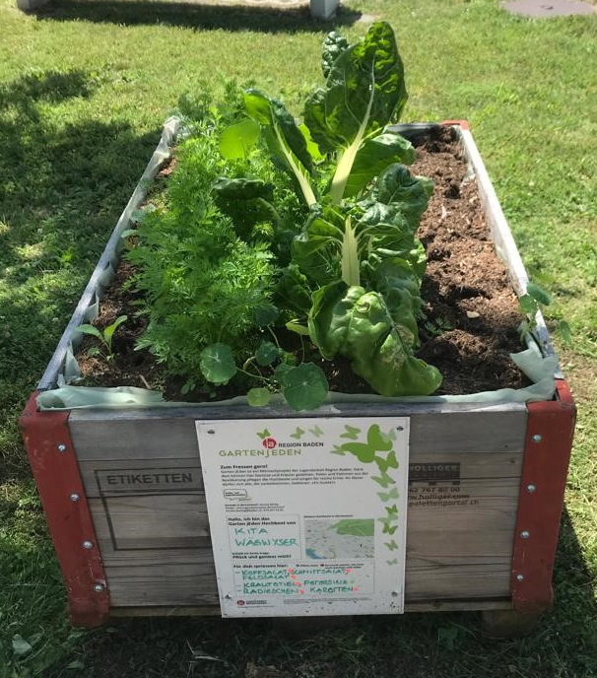
Das Gemeinwesenprojekt "Garten jEden" fand auch im 2019 wieder statt. Insgesamt 15 Beete wurden von der Schule, den Tagesstrukturen, der Kita, dem Gemeinderat und von Privatpersonen gehegt und gepflegt. An der Ernte durfte sich die gesamte Bevölkerung beteiligen. Im kommenden Jahr wird das Projekt aufgrund geringer Nachfrage nicht mehr weitergeführt, jedoch werden einige Paten und Patinnen ihre Beete in Eigenregie weiterbewirtschaften.

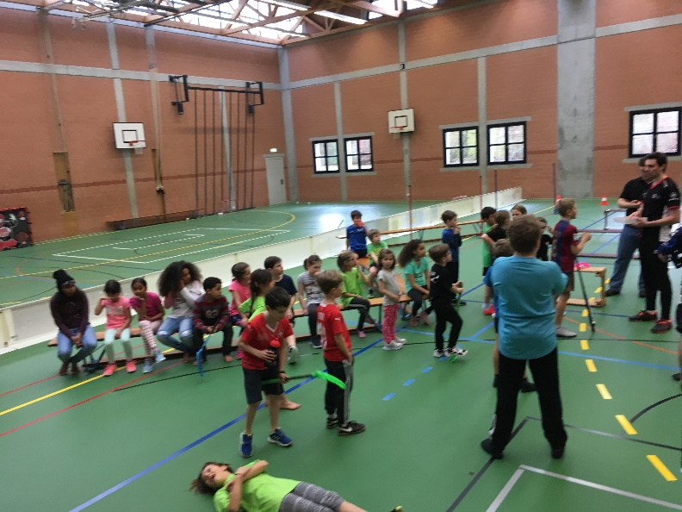
Ebenfalls grossen Anklang fanden die Sport unter Dach Veranstaltungen in der Mehrzweckhalle Birmenstorf. An mehreren Sonntagen während der Wintermonate wurde die Halle für die Bevölkerung geöffnet. Zu Besuch waren Sportvereine wie z.B. der Unihockeyclub oder das Netzballteam Birmenstorf, welche Kindern und Jugendlichen ihre Sportart näher brachten.

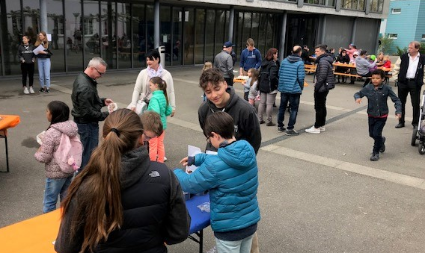
Der Oster-Brunch in Zusammenarbeit mit der JUBLA Birmenstorf ist bereits fester Bestandteil für Familien im Dorf. Es wurden wieder Schoggihasen gegossen, Ostereier gefärbt, Nester gebastelt und Grossgruppenspiele durchgeführt. Wie jedes Jahr halfen zahlreiche Jugendliche bei der Umsetzung mit.

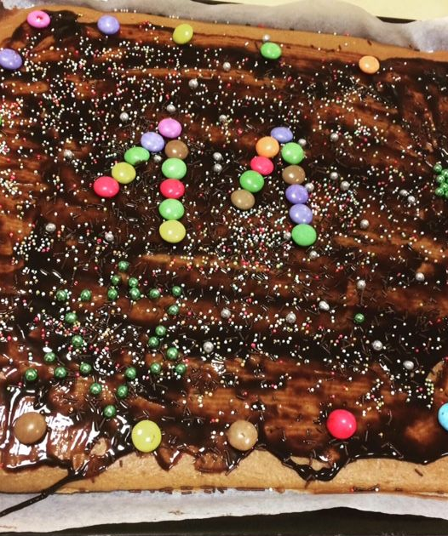
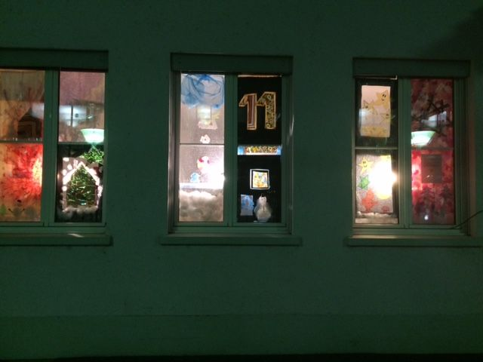
Die Kinder- und Jugendanimation hat im 2019 zusammen mit Schüler*innen aus der Mittelstufe ein Weihnachtsfenster gestaltet. Bei einem Apéro und mit einer Geschichte wurde das Fester zusammen mit der Bevölkerung eingeweiht.

Was steht im 2020 an?
Digitalisierung
Digitale Kanäle und Soziale Medien werden auch für die Kinder- und Jugendanimation immer wichtiger. Im kommenden Jahr werden die Nutzungsmöglichkeiten solcher Kanäle untersucht und entsprechend der digitalen Lebenswelt der Zielgruppen zielführend bespielt. Hier dürfen wir auf die Zusammenarbeit der Stadt Baden, sowie der Mandatsgemeinden Ennetbaden und Ehrendingen zählen, welche das gleiche Ziel im 2020 verfolgen.

Gender-Angebote
Im 2020 möchte die Kinder- und Jugendanimation ein Auge auf geschlechterspezifische Angebote für Jugendliche werfen. Das Ziel soll und darf nicht die Trennung der Geschlechter sein, sondern eine möglichst beste “Förderung” aller Geschlechter soll angestrebt werden. Gemischtgeschlechtliche Kinder- und Jugendgruppen sollen attraktive Angebote haben, wobei das gemeinsame Tun wichtig ist, es darf aber nicht auf Kosten eines Geschlechtes durchgesetzt werden. In einigen Programmpunkten kann es daher nötig werden, gleichgeschlechtliche Kleingruppen einzurichten, damit ein Geschlecht speziell “gefördert” werden kann. Die Jugendlichen sollen merken, dass sie z.B. in der verwirrenden Phase der Pubertät, nicht alleine dastehen und dass andere Jugendliche die gleichen Probleme haben und sie miteinander gelöst werden können.

Kontaktdaten

Alexandra Fischer
Soziokulturelle Animatorin
Kinder- und Jugendanimation Birmenstorf
Gemeindehausstrasse 17
5413 Birmenstorf

alexandra.fischer@baden.ch
Telefon +41 56 200 87 27
Mobile +41 79 543 54 13

Annika Bättig
Soziokulturelle Animatorin in Ausbildung
Kinder- und Jugendanimation Birmenstorf
Gemeindehausstrasse 17
5413 Birmenstorf

annika.baettig@baden.ch
Telefon +41 56 200 87 55
Mobile +41 79 397 58 65

Ihr findet uns auf Facebook unter:
www.facebook.ch/kjbirmenstorf

Ihr findet uns auf Instagram unter:
www.instagram.com/kj_birmenstorf

